**муниципальное учреждение культуры Каменского района**

**«Межпоселенческая центральная библиотека»**

**муниципальное бюджетное учреждение культуры**

**Калитвенского сельского поселения**

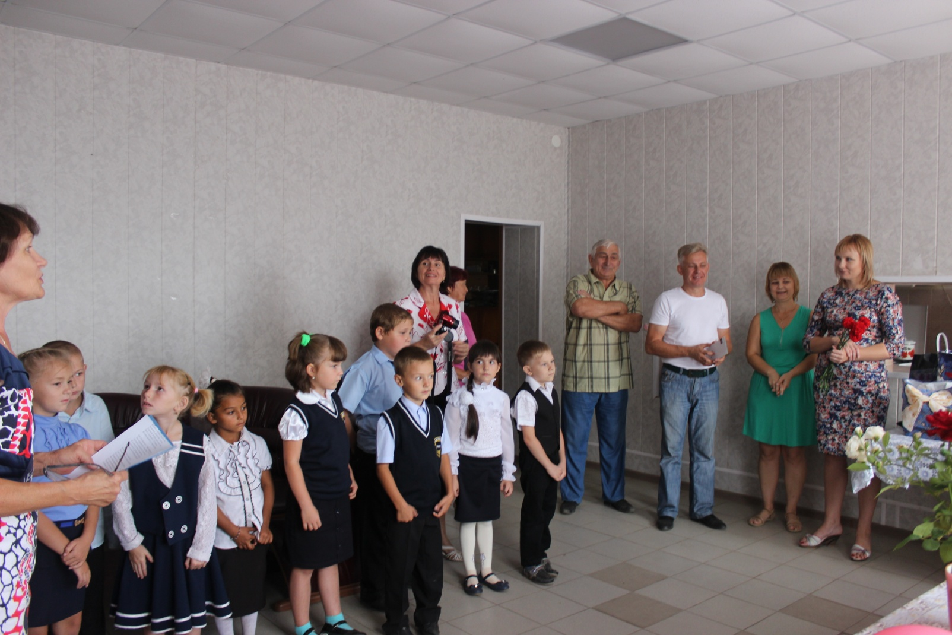**«Калитвенская сельская библиотека»**

**Паспорт массового мероприятия**

**Дата:**  09 сентября 2016 г.

**Форма массового мероприятия:** Встреча-поздравление ветерана войны

**Тема:** «От всей души»

**Место проведения:** офис Ковалевой Р.А.

**Гости и участники:** ветераны Великой Отечественной войны, родные Муравьева А.З.,младшие школьники, учитель начальных классов, работники администрации, культуры, депутат районного собрания

**Схема мероприятия, темы выступлений:**

**1.**Поздравления присутствующих с днем рождения.

2. Вручение цветов и подарков.

3. Исполнение любимых песен Муравьева А.З.

Директор С.В. Кудинова